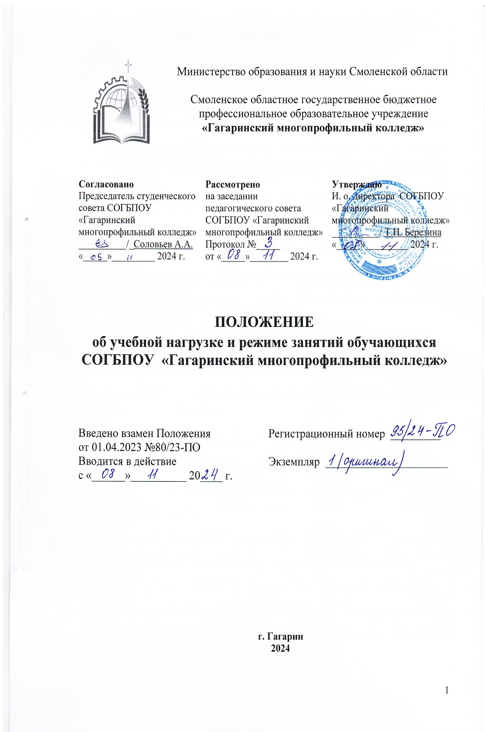

 | Положение об учебной нагрузке и режиме занятий обучающихся  СОГБПОУ «Гагаринский многопрофильный колледж»

1. Общие положения
1.1. Настоящее Положение разработано в соответствии с:
- Федеральным Законом «Об образовании в Российской Федерации» от 29.12.2012г. № 273-ФЗ,
- Приказом Министерства просвещения Российской Федерации от 24 августа 2022г. № 762 «Об утверждении Порядка организации и осуществления образовательной деятельности по образовательным программам среднего профессионального образования»
- Приказом Министерства науки и высшего образования РФ и Министерства просвещения РФ от 5 августа 2020 г. №885/390 «О практической подготовке обучающихся»
- Федеральными государственными образовательными стандартами среднего профессионального образования по специальностям, профессиям, реализуемыми колледжем;
- СанПиНами 1.2.3685-21 «Гигиенические нормативы и требования к обеспечению безопасности и (или) безвредности для человека факторов среды обитания», утвержденные постановлением Главного государственного санитарного врача Российской Федерации от 28 января 2021г. №2
- Уставом СОГБПОУ «Гагаринский многопрофильный колледж»
1.2. Положение регулирует режим организации образовательного процесса и регламентирует режим занятий и учебную нагрузку обучающихся в смоленском областном государственном бюджетном профессиональном образовательном учреждении «Гагаринский многопрофильный колледж» (далее по тексту – Колледж).
1.3. Настоящее Положение обязательно для исполнения всеми обучающимися, преподавателями и сотрудниками Колледжа, родителями (законными представителями) несовершеннолетних обучающихся.

2. Режим занятий обучающихся
2.1. Организация образовательного процесса в Колледже осуществляется в соответствии с образовательными программами среднего профессионального образования, разрабатываемых самостоятельно на основе требований соответствующих Федерального государственного образовательного стандарта среднего общего образования и Федерального государственного образовательного стандарта среднего профессионального образования (далее – ФГОС СПО) по реализуемым профессиям, специальностям.
2.2. Сроки обучения по образовательным программам среднего профессионального образования устанавливаются в соответствии с нормативными сроками их освоения, определяемыми ФГОС СПО с учетом различных форм обучения, образовательных технологий и особенностей отдельных категорий обучающихся.
2.3. Обучение по индивидуальному учебному плану, в том числе ускоренное обучение, в пределах осваиваемой образовательной программы, осуществляется в соответствии с Положением об индивидуальном плане обучения студентов СОГБПОУ «Гагаринский многопрофильный колледж», Положением об организации ускоренного обучения по основным профессиональным образовательным программа среднего профессионального образования в СОГБПОУ «Гагаринский многопрофильный колледж».

Положение об учебной нагрузке и режиме занятий обучающихся
СОГБПОУ «Гагаринский многопрофильный колледж»

2.4. Обучение по образовательным программам среднего профессионального образования обучающихся с ограниченными возможностями здоровья может осуществляется как совместно с другими студентами, так и в отдельной группе.
2.5. Обучение по образовательным программам среднего профессионального образования в Колледже осуществляется в очной и заочной формах обучения.
2.6. Образовательная деятельность по образовательным программам среднего профессионального образования организуется в соответствии с утвержденными учебными планами, календарными учебными графиками, рабочими программами воспитания и календарными планами воспитательной работы.
2.7. Режим учебных занятий по каждой специальности, профессии в учебной группе с учётом формы обучения регламентируется расписанием занятий. Расписание учебных занятий составляется в соответствии с рабочими учебными планами и календарными учебными графиками, утверждается директором Колледжа и доводится до сведения обучающихся не позднее, чем за 3 дня до начала учебных занятий.
2.8. Образовательный процесс включает теоретическое обучение и практику и организуется по периодам обучения:
- учебным годам (курсам);
- по семестрам (2 семестра в рамках курса).
2.9. В Колледже установлена пятидневная учебная неделя. Выходными днями являются суббота и воскресенье.
2.10. Начало учебных занятий с 08 ч. 30 мин. Окончание учебных занятий зависит от расписания, но не позднее 19.00. При этом продолжительность учебных занятий для обучающихся не превышает 8 академических часов в день.
2.11. Для всех видов аудиторных занятий академический час устанавливается продолжительностью 45 минут. Уроки объединяются в пары по 90 мин. О начале и окончании учебного занятия студенты и педагогические работники извещаются звонками.
2.12. В предпраздничные дни или иных обстоятельствах продолжительность академического часа может сокращаться до 30 минут.
2.13. Продолжительность регламентированных перерывов:
- между академическими часами одной пары – 5 минут
- между занятиями (парами) – 10 минут
- большая перемена для приёма пищи – 30 минут (после второй пары).
2.14. Посещение всех видов учебных занятий, практик обязательно для всех обучающихся и фиксируется в журнале учета теоретического обучения (исключение составляют обучающиеся по индивидуальному учебному плану).
2.15. Отвлечение обучающихся от учебных занятий на работы, не связанные с учебным процессом, а также для участия в проведении общественных собраний, других культурно-массовых и спортивных мероприятиях, не допускается (за исключением случаев, предусмотренных приказом или распоряжением директора колледжа).
2.16. В период обучения с юношами проводятся учебные сборы в соответствии с требованиями законодательства.
2.17. В процессе освоения образовательных программам среднего профессионального образования обучающимся предоставляются каникулы.
Продолжительность каникул, предоставляемых обучающимся в процессе освоения ими программ подготовки квалифицированных рабочих, служащих, составляет не менее двух недель в зимний период при сроке получения среднего профессионального образования один год; не менее десяти недель в учебном году, в том числе не менее двух недель в зимний период, - при сроке получения среднего профессионального образования более одного года.
Положение об учебной нагрузке и режиме занятий обучающихся
СОГБПОУ «Гагаринский многопрофильный колледж»

Продолжительность каникул, предоставляемых обучающимся в процессе освоения ими программ подготовки специалистов среднего звена, составляет от восьми до одиннадцати недель в учебном году, в том числе не менее двух недель в зимний период.
Сроки каникул устанавливаются календарным учебным графиком по каждой профессии и специальности.
2.18. В целях воспитания и развития личности, достижения результатов при освоении образовательной программы в части развития общих компетенций обучающиеся могут участвовать в работе органов студенческого самоуправления, общественных организаций, спортивных и творческих клубах. Периодичность и время проведения спортивных секций и кружковых занятий определяется преподавателем (руководителем кружка) и указывается в графике работы кабинета. Внеурочная деятельность регулируется расписанием отдельно от расписания учебных занятий.
2.19. Запрещается проведение спортивных соревнований во время учебных занятий по расписанию и обеденного перерыва.
2.20. На основе требований Федерального закона «О добровольчестве (волонтерстве)» деятельность волонтеров и волонтерских организаций в Колледже осуществляется в свободное от учебы время.

3. Учебная нагрузка обучающихся
3.1. Учебный год в Колледже начинается 1 сентября и заканчивается в соответствии с рабочим учебным планом соответствующей образовательной программой среднего профессионального образования. Если 1 сентября приходится на выходной день, учебный год начинается в первый рабочий день сентября. Начало учебного года может переноситься Колледжем при реализации образовательной программы в заочной форме обучения - не более чем на три месяца. В иных случаях перенос срока начала учебного года осуществляется по решению учредителя Колледжа.
3.2. Продолжительность учебного года (кроме последнего) составляет 52 недели.
3.3. Объем учебных занятий и практики не должен превышать 36 академических часов в неделю.
Учитывая специфику среднего профессионального образования проведение практических занятий, требующих длительного времени на выполнение, допустимо их проведение в количестве от трёх до шести часов в течение одного учебного дня.
3.4. Объем учебных занятий в год при заочной форме обучения составляет 160 академических часов.
3.5. Учебная деятельность обучающихся предусматривает учебные занятия (урок, практическое занятие, лабораторное занятие, консультация, лекция, семинар), самостоятельную работу, выполнение курсового проекта (работы), практику, а также другие виды учебной деятельности, определенные рабочим учебным планом.
3.6. Численность обучающихся в учебной группе определяется Колледжем с учетом требований санитарных правил и норм к площадям помещений, используемых при осуществлении образовательной деятельности, с учетом контрольных цифр приема. Исходя из специфики Колледжа учебные занятия и практика могут проводиться с группами обучающихся различной численности и отдельными обучающимися, а также с разделением группы на подгруппы. Колледж вправе объединять группы обучающихся при проведении учебных занятий в виде лекций.

Положение об учебной нагрузке и режиме занятий обучающихся
СОГБПОУ «Гагаринский многопрофильный колледж»

3.7. Освоение образовательной программы среднего профессионального образования сопровождается текущим контролем успеваемости и промежуточной аттестацией обучающихся. Формы, периодичность и порядок проведения текущего контроля успеваемости и промежуточной аттестации обучающихся определяется Положением о формах, периодичности и порядке текущего контроля успеваемости и промежуточной аттестации обучающихся СОГБПОУ «Гагаринский многопрофильный колледж».
3.8. Количество экзаменов в процессе промежуточной аттестации не должно превышать 8 экзаменов в учебном году, количество зачётов – 10. В указанное количество не входят экзамены и зачёты по физической культуре.
3.9. Видами практик обучающихся являются:
- учебная практика;
- производственная практика (по профилю специальности);
- производственная практика (преддипломная);
3.10. При реализации образовательной программы среднего профессионального образования учебная практика и производственная практика (по профилю специальности) проводится при освоении обучающимися профессиональных компетенций в рамках профессиональных модулей и реализуется как концентрированно, так и рассредоточено, чередуясь с теоретическими занятиями в рамках профессиональных модулей. Преддипломная практика, как правило, проводится непрерывно после освоения производственной практики.
3.11. Направление на практику оформляется приказом директора с указанием закрепления каждого обучающегося за организацией, а также с указанием вида и сроков прохождения практики.
3.12. Освоение образовательной программы среднего профессионального образования завершается государственной итоговой аттестацией, которая является обязательной. Порядок организации государственной итоговой регламентируется Положением об итоговой государственной аттестации выпускников СОГБПОУ «Гагаринский многопрофильный колледж».

4. Внесение изменений и дополнений
4.1 Настоящее Положение действует с момента вступления в силу и до принятия нового.
4.2. Изменения и дополнения в настоящее Положение вносятся по мере необходимости.
4.3. В случае одобрения предложений об изменениях и дополнениях Положение утверждается приказом директора в новой редакции.

